情報処理教材

平成２９年６月２１日（水）

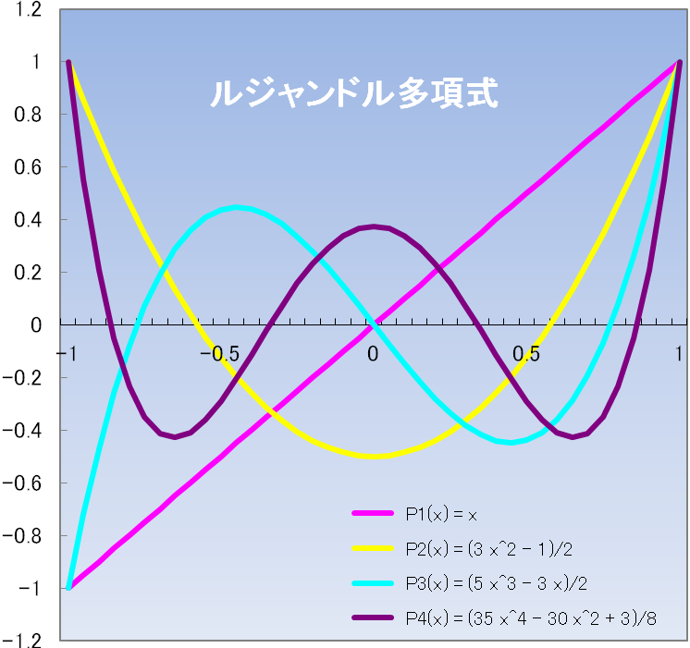

ベクター画像として貼り付け
（貼り付けオプション：元の形式を保持）

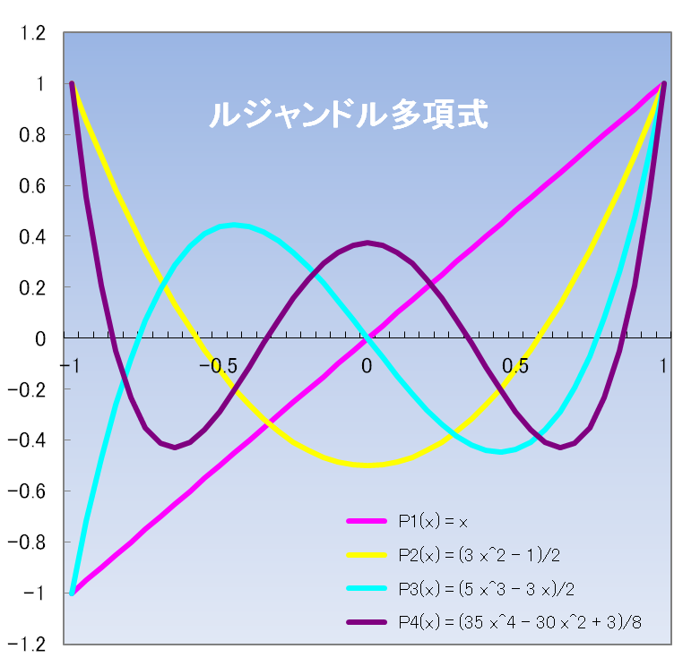

ラスター画像として貼り付け
（貼り付けオプション：図として貼り付け）

